恵方巻き販売☆
【日時】2月3日（金）15：00～18：00
【場所】デイサービス福助
【価格】恵方巻き1/2本：200円（配達260円・・1,000円以上で配達無料）
【販売方法】1/30までに電話予約又は、公式ラインにて承ります。
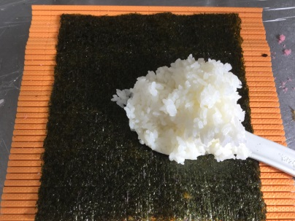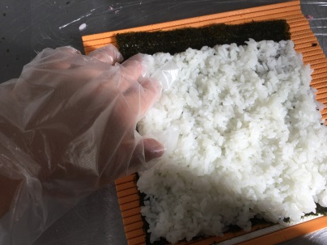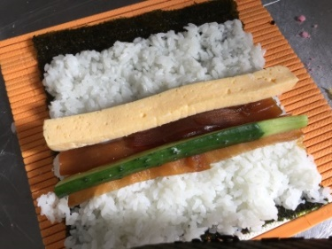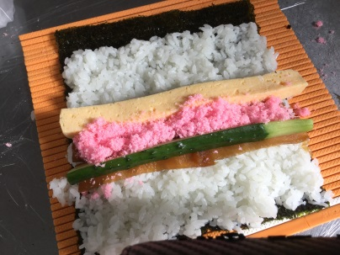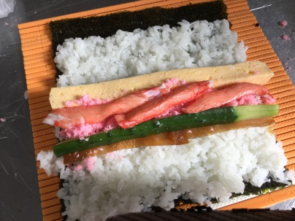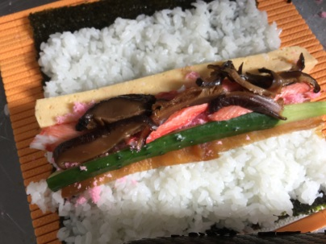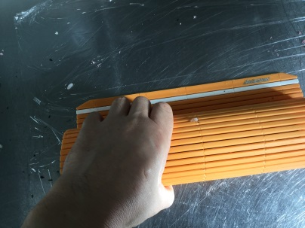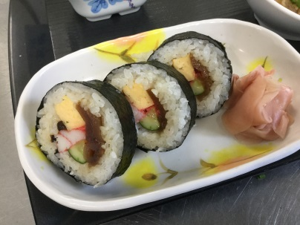
《デイサービス福助》☎054-269-6683 担当：田森
✉servis@keito-fukusuke.jp
URL http://www.keito-fukusuke.jp

